**Министерство образования Республики Беларусь**

**Учреждение образования**

**БелорусскиЙ государственный университет**

**информатики и радиоэлектроники**

**Факультет компьютерных систем и сетей**

**Кафедра программного обеспечения информационных технологий**

**Отчет по лабораторной работе № 2**

**по предмету**

**Аппаратное обеспечение компьютерной техники на** **тему:**

**Разработка простейшего цифрового устройства на основе управляющего автомата**

**Вариант 8**

|  |  |  |
| --- | --- | --- |
| **Выполнила**  **Студентка гр. 851002** |  | **Цыбулько К.Д.** |
| **Проверил** |  | **Леванцевич В.А.** |

**Минск, 2019**

**Умножение начиная с младших разрядов со сдвигом частичной суммы вправо. Автомат Мили.**

Операция умножения состоит из ряда последовательных сложений. Сложением управляют разряды множителя: если в очередном разряде множителя содержится единица, то к сумме добавляется множимое. При этом, в зависимости от метода умножения, выполняется сдвиг либо множимого, либо частичной суммы. Наряду с этим умножение можно начинать как с младших, так и со старших разрядов множителя.

**1 Структурная схема операционной части**

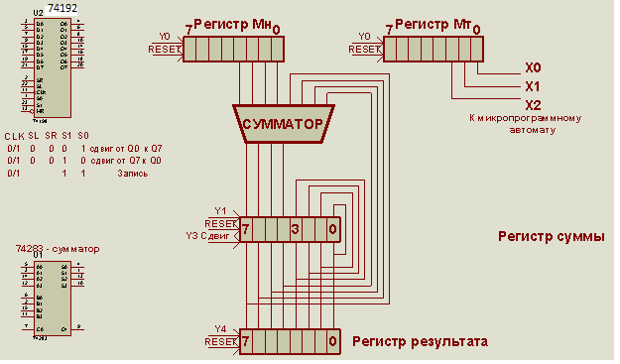

Рис.1 Структурная схема операционной части умножения начинач с младших разрядов со сдвигом частичной суммы вправо)

**2 Принципиальная схему операционной части**

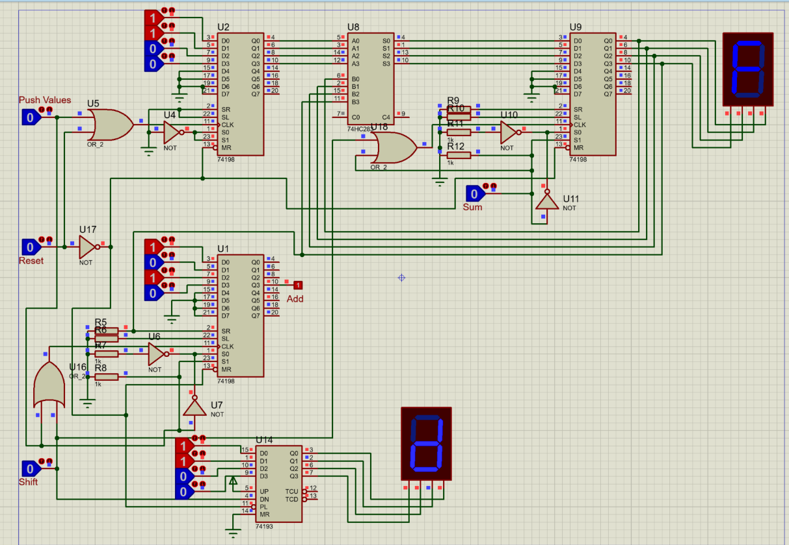

Рис.2 Принципиальная схема операционной части умножения с младших разрядов множителя со сдвигом частичной суммы вправо

**3 Граф - схема алгоритма**

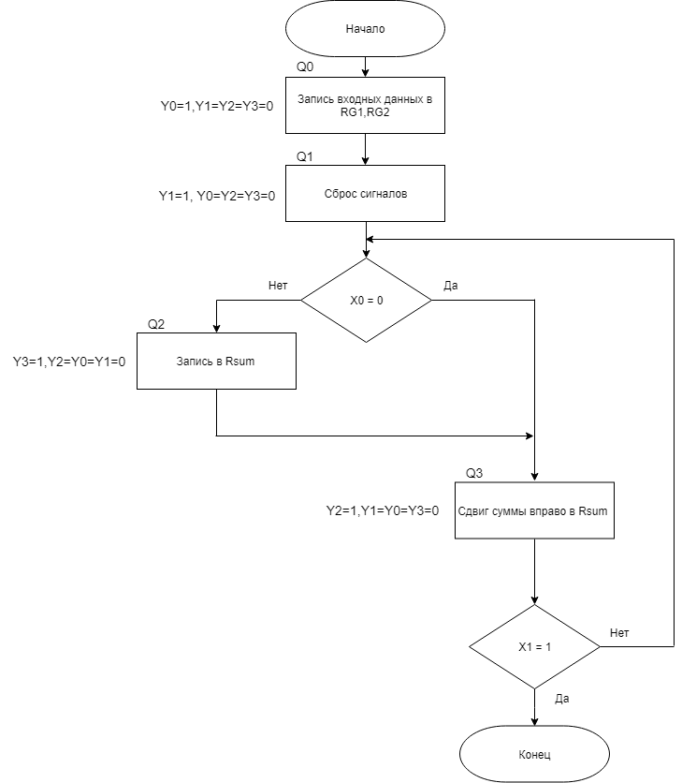

Рис.3 Граф схема алгоритма сложения начиная с младших разрядов со сдвигом вправо

**4 Таблица состояний для управляющего автомата Мили**

Таблица 1 Полная таблица переходов автомата Мили

|  |  |  |  |  |  |  |  |  |  |  |  |  |  |
| --- | --- | --- | --- | --- | --- | --- | --- | --- | --- | --- | --- | --- | --- |
| Исх.  сост. | Код исходного  состояния | | | Условия  перехода | | След.  Сост. | Код  следующего  состояния | | | Выходные сигналы | | | |
|  | T0 | T1 |  | X0 | X1 |  | D0 | D1 |  | Y0 | Y1 | Y2 | Y3 |
| Q0 | 0 | 0 |  | * | * | Q1 | 0 | 1 |  | 1 | 0 | 0 | 0 |
| Q1 | 0 | 1 |  | 1 | * | Q2 | 1 | 0 |  | 0 | 1 | 0 | 0 |
| Q1 | 0 | 1 |  | 0 | * | Q3 | 1 | 1 |  | 0 | 1 | 0 | 0 |
| Q2 | 1 | 0 |  | * | * | Q3 | 1 | 1 |  | 0 | 0 | 0 | 1 |
| Q3 | 1 | 1 |  | * | 0 | Q2 | 1 | 0 |  | 0 | 0 | 1 | 0 |
| Q3 | 1 | 1 |  | * | 1 | Q0 | 0 | 0 |  | 0 | 0 | 1 | 0 |

**5 СДНФ/СКНФ для логических выражений Мили**

Запишем выражения (СДНФ) для логических функций Y0,Y1,Y2,Y3 и D0,D1,D2.

$$Y_{0}=\overline{T_{0}}\overline{T_{1}}$$

$$Y_{1}=X_{0}\overline{T_{0}}T_{1}+ \overline{X_{0}}\overline{T_{0}}T_{1}$$

$$Y_{2}=T_{0}T_{1}X_{1}+ T_{0}T_{1}\overline{X_{1}}$$

$$Y_{3}=T_{0}\overline{T_{1}}$$

$$D_{0}=X_{0}\overline{T_{0}}T_{1}+\overline{T_{0}}T_{1}\overline{X_{1}}+T_{0}\overline{T_{1}}+T_{0}T_{1}$$

$$D_{1}=\overline{T_{0}}\overline{T_{1}}+\overline{T_{0}}T_{1}\overline{X_{0}}+T_{0}\overline{T_{1}}$$

**6 Минимизация логических выражений Мили**

На данном шаге проводим минимизацию полученных функций с помощью метода Квайна.

Функции Y0, Y3 – невозможно минимизировать.

$Y_{1}=X_{0}\overline{T_{0}}T_{1}+ \overline{X_{0}}\overline{T_{0}}T_{1}$ = $\overline{T_{0}}T_{1}$

$$Y_{2}=T_{0}T_{1}X_{1}+ T_{0}T_{1}\overline{X_{1}}=T_{0}T_{1}$$

$$D_{0}=X_{0}\overline{T_{0}}T_{1}+\overline{T_{0}}T_{1}\overline{X_{1}}+T_{0}\overline{T_{1}}+T_{0}T_{1}=T_{0}+X_{0}\overline{T_{0}}T_{1}+\overline{T_{0}}T_{1}\overline{X_{1}}$$

$$D_{1}=\overline{T_{0}}\overline{T_{1}}+\overline{T_{0}}T_{1}\overline{X_{0}}+T_{0}\overline{T_{1}}=\overline{T_{1}}+\overline{T_{0}}T_{1}\overline{X_{0}}$$

**7 Принципиальная схема управляющего автомата**

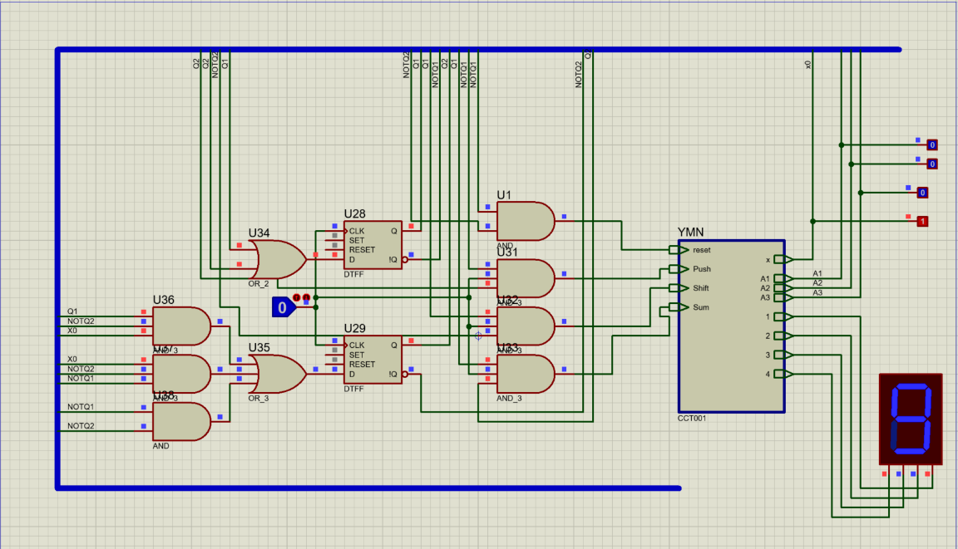

Рис 3. Принципиальная схема управляющего автомата Мили

**8 Контрольные вопросы**

1. Что такое абстрактный и структурный управляющий автомат?

В абстрактной теории не учитываются структура как самого автомата, так и структуры его входных и выходных сигналов. Входные и выходные сигналы рассматриваются при этом просто как буквы двух фиксированных для данного автомата алфавитов: входного и выходного. Не интересуясь способом построения автомата, абстрактная теория изучает лишь те переходы, которые претерпевает автомат под воздействием входных сигналов, и те выходные сигналы, которые он при этом выдает.

В противоположность абстрактной теории, структурная теория автоматов учитывает структуры автомата и его входных и выходных сигналов. В структурной теории изучаются способы построения автоматов из нескольких элементарных автоматов, способы кодирования входных и выходных сигналов элементарными сигналами, передаваемыми по реальным входным и выходным каналам.

1. Приведите структурную схему управляющего автомата Мили

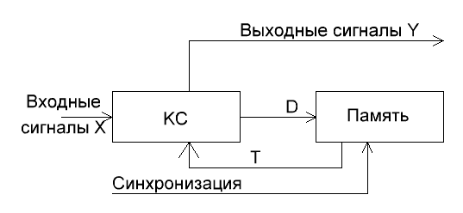

1. Приведите структурную схему управляющего автомата Мура

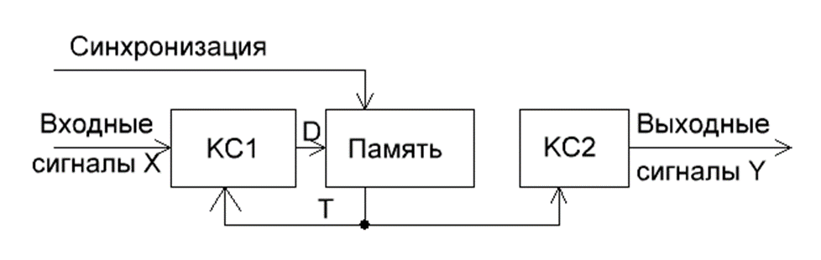

1. Приведите структурную схему микропрограммного автомата

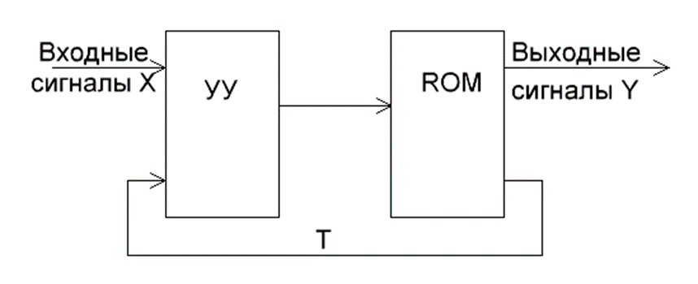

1. Приведите сравнительный анализ управляющих автоматов

В отличие от автомата Мура, который имеет выходы, определяемые только настоящим состоянием автомата, в автомате Мили выходы определяются как состоянием автомата, так и входами схемы. Это делает выходы автомата Мили не полностью синхронными с сигналом синхронизации схемы.

1. Какой формат у hex-файла?

Формат файла организован в виде набора записей, содержащих сведения о типе, количестве данных, адресе их загрузки в память и дополнительные сведения. В настоящее время определены шесть различных типов записей, однако не все их комбинации определены для разных форматов данных.

*Записи могут быть следующих типов:*

1. Данные (определена для всех форматов данных)

2. Маркер конца файла (определена для всех форматов файла)

3. Сегментный адрес (определена для 16- и 32-битных форматов)

4. Сегментный адрес старта (определена для 16- и 32-битных форматов)

5. Линейный адрес (определена только для 32-битного формата)

6. Линейный адрес старта (определена только для 32-битнного формата)